Сказка.
«Сюрприз для Деда Мороза».

Что такое Новый год? Для детей-это праздник волшебства, Дед Мороз со Снегурочкой, долгожданные подарки. Садитесь поудобнее, я расскажу Вам сказку: «Сказка-сюрприз для Деда Мороза».
Вечером, в одной из групп детского сада, когда дети ушли домой, игрушки начали спорить. Они так громко говорили между собой, что не заметили меня, а я узнала их секрет. Слушайте!
«Ура! Скоро Новый год!» - сказал Снеговик.

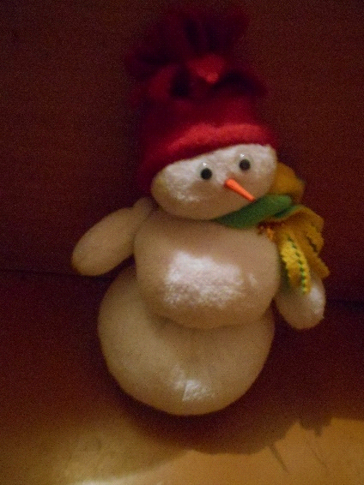

«Скоро Новый год? А группа не украшена!» - удивлённо повторила Серая Шейка.
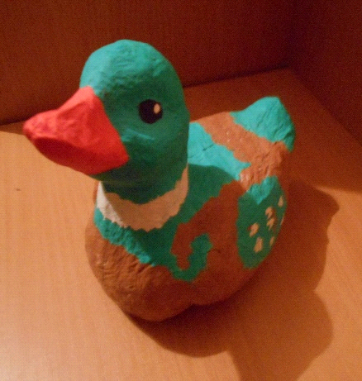
«Прекрасно! Волшебно! Значит у детей не будет праздника. Я рада!» –воскликнула Баба Яга.
Бык возмутился: «Как же это не будет у детей Новогоднего праздника?»
«Мы не допустим этого!» -топая возмущался Снеговик.
Серая Шейка кивала головой: «Да! Да! Да!
Мы поможем детям встретить Новый год, украсить группу».
Баба-Яга смеясь произнесла: «Не бывать этому. Мы сейчас все ляжем спать в свои коробки, никто и никогда не узнает, что скоро Новый год».
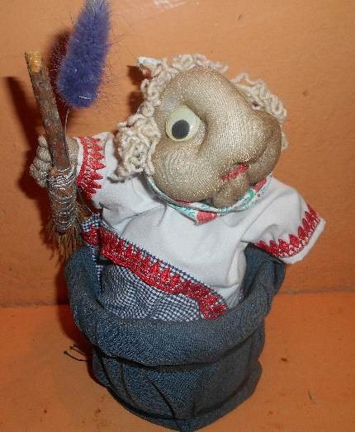
Разозлившись на Бабу-Ягу, Снеговик подбежал к ней и закричал: «Ошибаешься Баба-Яга. Я доставлю письмо Деду Морозу и он придет к детям на праздник Новый год».
Баба-Яга хитро посмотрела на Снеговика и улыбнувшись произнесла: «Я тебя сейчас растоплю!»
Бык быстро встал между ними: «Не-трогай Снеговика, а то посажу на рога».
«Ой, ой, ой испугалась. Как страшно! Всё равно помешаю!» -прошипела Баба-Яга.
Серая Шейка хлопая крыльями выкрикнула: «Я долечу! Я смогу! И Дед Мороз обязательно будет на празднике»
«Прекрати махать крыльями! С твоим переломанным крылом, далеко не улетишь» - были слышны слова Бабы-Яги.
«Баба-Яга, давай не ссориться, жить дружно"-сказал Бык.
«А мне то какая радость от этого?» - произнесла Баба-Яга.
Бык объяснил Баба-Яге, что в группе будет стоять ёлочка с красивыми игрушками и волшебным огоньками ,подарками и что ей понравится, вечерами танцевать вокруг неё и смотреть на разноцветные огоньки. Когда придёт Дед Мороз в группе будет красиво и весело.
«А ты прав Бык» -воскликнула Баба-Яга.
Бык посмотрел на всех и громко произнёс: « Тогда давайте вместе сделаем «Сюрприз для Деда Мороза».И все детские игрушки принялись дружно писать приглашение Дед Морозу на Новогодний прахздник.
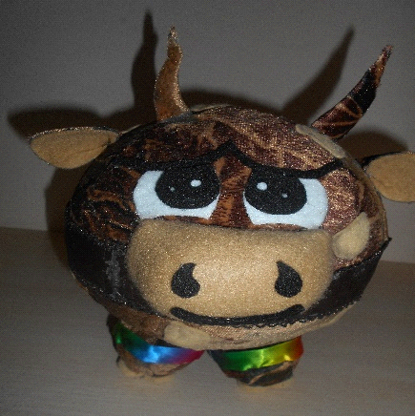
«Письмо-это сюрприз!» прокрякала Серая Шейка.
Снеговик встал на картонную коробку и произнёс: «Да! Да! Да! Ведь для Деда Мороза будет сюрпризом, что его приглашают на праздник волшебства детские игрушки.
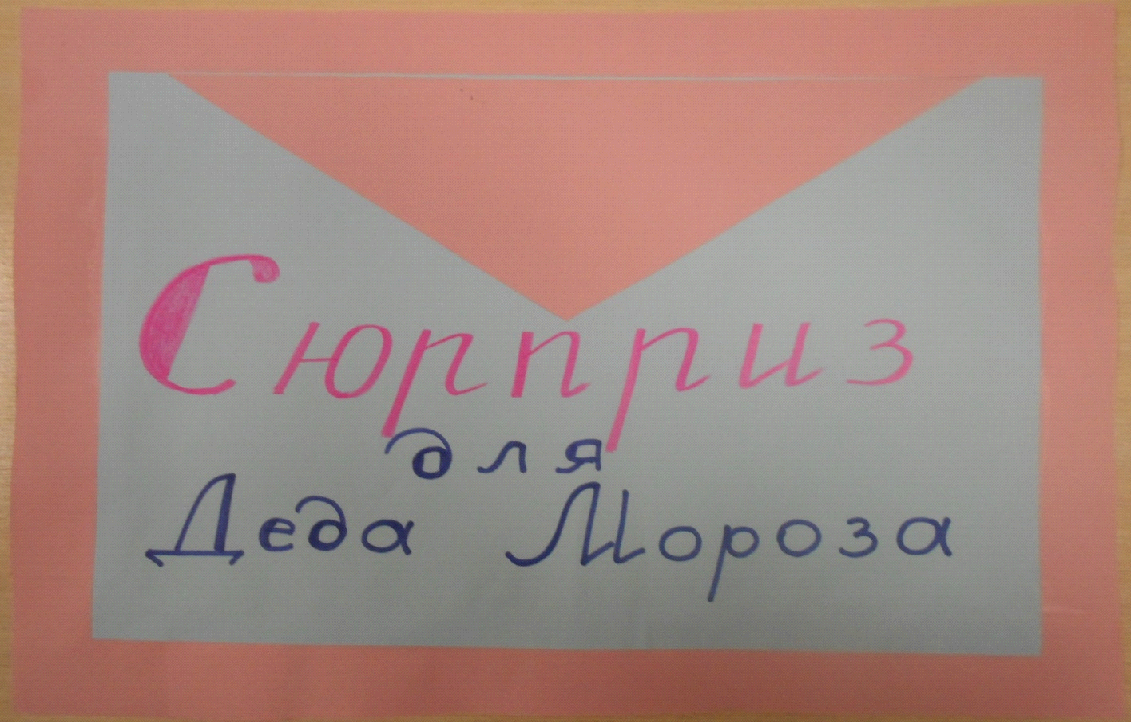

Вот и сказке конец. А Вы со мной узнали секрет детских игрушек?

